
Liceo Particular Mixto San Felipe
Unidad Técnico Pedagógica
Enseñanza Básica

GUÍA DE TRABAJO N° 5
Inglés/ 5° Básico

Objetivo | Reproducir y escribir un párrafo en inglés.
Instrucciones | Desarrollar las dos actividades que presenta la guía.
Descripción del Aprendizaje | Estudiantes van a grabar un audio y escribir un párrafo en inglés.
Ponderación de la Guía | 15 %
Correo del docente para consultas | sreyes@liceomixto.cl

- Instrucciones: Lee el siguiente diálogo y grábate a ti mismo reproduciéndolo. Para ayudarte con la pronunciación de las palabras, puedes visitar la página www.wordreference.com. Recuerda que tu trabajo debes mandarlo al mail del profesor que está en el recuadro de arriba. Éxito! 😊
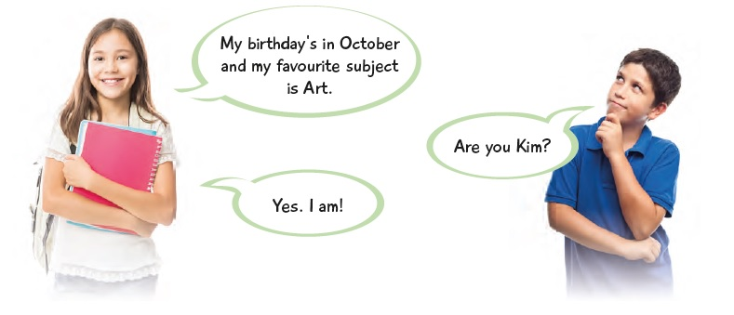

- Instrucciones: Lee el siguiente texto sobre Declan y escribe un párrafo similar usando tu información personal. Recuerda que puedes reemplazar las actividades que él realiza por las tuyas! Éxito! 😊
Ejemplo:
My name is Máximo. I’m twelve years old. I like going to the cinema and playing ping pong with my friends.
At home … sigue tú completando con tu información! 😊
